บทที่ 4
การติดตั้ง

  - Apache Web Server
การจะได้มาซึ่งตัวโปรแกรม Apache นั้น มีอยู่ด้วยกัน 2 ทางเลือก คือ ใช้ไฟล์ rpm ซึ่งมีอยู่ภายในตัวลีนุกซ์ หรือการนำ source code มาทำการ compile เอง ซึ่งสามารถ download ได้ที่ http://www.apache.org และเมื่อได้ไฟล์มาแล้วให้ทำดังนี้

แบบที่เป็น rpm
วิธีนี้เป็นวิธีที่สะดวก โดยที่เราไม่ต้องลำบากมาทำการ compile เอง
- ติดตั้งโดยใช้คำสั่ง rpm ได้เลย

แบบที่เป็น Source Code
วิธีนี้ใช้ในกรณีที่ต้องการเพิ่ม module ให้กับตัวโปรแกรมเพื่อเพิ่มประสิทธิภาพบางอย่าง เช่น เพิ่ม mod_auth_digest ทำให้สามารถใช้ Digest Authentication ได้ ซึ่งมีความปลอดภัยมากกว่า User Authentication แบบเดิม
การจะ compile ได้นั้นจะต้องมีทั้ง gcc และ perl 5 เสียก่อน แล้วทำตามขั้นตอนดังนี้
- cd path/to/file
- gzip –cd filename | tar xvf –
- cd path/to/Apache-1.3.12
- แก้ไขไฟล์ Configuration ในไดเรกทอรี src โดย uncomment module ที่ต้องการเพิ่ม
- cd path/to/Apache-1.3.12
- ./configure - -prefix = path/to/install/Apache
- make install
- โปรแกรมได้ติดตั้งลงใน path/to/install/Apache แล้ว (ต่อไปจะใช้ path/to/Apache แทน)

Directive ที่สำคัญในไฟล์ httpd.conf
ไฟล์ httpd.conf จะอยู่ใน path/to/Apache/etc ซึ่งในไดเรกทอรีนี้มีไฟล์ที่สำคัญ 3 ไฟล์ คือ
httpd.conf , srm.conf , access.conf ซึ่งไดเรกทีฟทั้งหมดจะแยกไว้ทั้ง 3 ไฟล์ หรืออยู่ใน httpd.conf ไฟล์เดียวก็ได้ ในที่นี้เก็บไว้ที่ httpd.conf ไฟล์เดียว โดยใส่ comment ที่ 2 ไดเรกทีฟนี้
- # ResourceConfig conf/srm.conf
- # AccessConfig conf/access.conf

ServerType
ไดเรกทีฟ ServerType เป็นการบอกชนิดของ Server ซึ่งมีอยู่ 2 ชนิด คือ
- standalone
- inetd
เช่น ServerType standalone ซึ่งชนิด standalone จะเปิด server ไว้ตลอดเวลา ส่วน inetd จะทำการเริ่มการทำงานของเซิร์ฟเวอร์เมื่อมีการเรียกจากไคลเอนต์เท่านั้น

Timeout
ไดเรกทีฟ Timeout คือ เวลาเป็นวินาทีก่อนที่เครื่องเซิร์ฟเวอร์จะทำาการส่งสัญญาณว่าเครื่องเซิร์ฟเวอร์ไม่ว่าง เช่น Timeout 300

Maxclient
ไดเรกทีฟ Maxclient คือจำนวนไคลเอนต์สูงสุดที่สามารถใช้งานได้พร้อมกัน เช่น Maxclient 150

Listen
ไดเรกทีฟ Listen เป็นการบอกหมายเลขไอพีหรือและหมายเลข port หรือเฉพาะ port ที่ Apache จะไปคอยฟังสัญญาณ เช่น Listen 80 หรือ Listen 161.246.11.49:8080

Port
ไดเรกทีฟ Port เป็นการบอก port ที่ Apache จะทำการเชื่อมต่อด้วย อย่าสับสนกับไดเรกทีฟ Listen เช่น Port 80

User
ไดเรกทีฟ User จะบอกถึงผู้ใช้ที่สามารถเข้าไปดูในเว็บได้ เช่น User nobody

Group
ไดเรกทีฟ Group บอกถึงกลุ่มของผู้ใช้ที่สามารถเข้าไปดูในเว็บได้ เช่น Group nobody

DocumentRoot
ไดเรกทีฟ DocumentRoot จะบอกถึงไดเรกทอรีที่เก็บโฮมเพจหน้าแรกของเว็บไซต์นั้น เช่น DocumentRoot “path/to/Apache/lib/htdocs”

ScriptAlias
ไดเรกทีฟ ScriptAlias บอกไดเรกทอรีที่เก็บ cgi script เช่น
ScriptAlias /cgi-bin/ “path/to/Apache/lib/cgi-bin/”

Redirect
ไดเรกทีฟ Redirect บอก URL ที่ต้องการย้ายไป เช่น Redirect /yahoo http://www.yahoo.com

AddType
ไดเรกทีฟ AddType และ AddHandler ใช้เมื่อต้องการจะใช้ไฟล์ชนิดอื่นนอกเหนือจากไฟล์ html เช่น AddType text/html .shtml

AddHandler
ไดเรกทีฟ AddHandler จะใช้บอกตัวจัดการกับไฟล์ที่ใช้นอกเหนือจากไฟล์ html เช่น
AddHandler server-parsed .shtml

เทคนิคการใช้งาน Apache Web Server
สมมติให้ Web Server มี IP Address เป็น 161.246.11.49 และมีชื่อ banana.com ซึ่งจะมีขั้นตอนดังนี้

- การใช้งาน User home directory
- ดูในไดเรกทีฟ UserDir ว่ามีค่าอะไร (ปกติจะเป็น public_html)
<IfModule mod_userdir.c>
UserDir public_html
</IfModule>
- สมมติมียูสเซอร์ teru ให้สร้างไดเรกทอรี public_html ไว้ใน /home/teru
cd /home/teru
mkdir public_html
- สร้างไฟล์ index.html ไว้ใน public_html
- ดูโฮมเพจของผู้ใช้งาน teru ได้จาก http://banana.com/~teru

- การใช้งาน cgi
- ดูไดเรกทีฟ ScriptAlias ว่าอยู่ที่ไดเรกทอรีใด (ปกติคือ path/to/Apache/lib/cgi-bin)
ScriptAlias /cgi-bin/ “path/to/Apache/lib/cgi-bin”
- นำโปรแกรม cgi ที่จะใช้ไปไว้ที่ path/to/Apache/lib/cgi-bin (สมมติชื่อ teru.cgi )
- เปลี่ยนไฟล์ teru.cgi ให้อยู่ในโหมดที่ execute ได้
chmod 755 teru.cgi
- เรียกใช้ cgi ได้จาก http://banana.com/cgi-bin/teru.cgi

การทำ Redirection
Redirection คือ การย้าย URL จากที่หนึ่งไปยังอีกที่หนึ่ง เช่น เราต้องการนำเว็บไซต์ของเราซึ่งอยู่ที่ http://161.246.11.49 ไปฝากไว้ที่ http://come.to โดยใช้ชื่อ banana สิ่งที่ต้องทำ คือ
- ที่ Web Server ของ come.to (สมมติว่าคือ Apache) เมื่อเราติดต่อขอฝากแล้ว เขาจะเพิ่ม ข้อมูลที่ไดเรกทีฟ Redirection ดังนี้
Redirection /banana http://161.246.11.49
- สามารถเข้าไปเว็บไซต์ของเราได้ที่ http://come.to/banana

การใช้งาน SSI ( Server Side Include)
SSI คือ สคริปต์ที่แปะติดอยู่กับ code html และประมวลผลที่ server ซึ่งจะทำให้เว็บไซต์ที่ได้เป็น dynamic html
- เอา comment ออกที่ 2 ไดเรกทีฟ ดังนี้
AddType text/html .shtml
AddHandler server-parsed .shtml
- สมมติเราใช้ SSI ที่ DocumentRoot ให้เพิ่ม Includes ที่ไดเรกทีฟ Options ส่วนอื่นคงเดิม
<Directory “/path/to/Apache/lib/htdocs”>
Options Includes
- นำไฟล์ SSI ของเรา สมมติชี่อ ssi.shtml ไปไว้ที่ path/to/Apache/lib/htdocs
- เรียกใช้งาน SSI ได้ที่ http://161.246.11.49/ssi.shtml

การทำ Virtual Host
Virtual Host คือ การทำให้ Web Server ตัวเดียวมีได้หลายเว็บไซต์ เช่น
- เครื่องเดียวกันแต่มีหลาย IP Address ใช้ IP ที่ต่างกันเป็น Virtual Host
- IP เดียวกันแต่มีหลายชื่อ ซึ่งชื่อนั้นๆจะต้องมีอยู่จริงๆ เช่น ให้ 161.246.11.49 มีชื่อเป็น banana.crsc.kmitl.ac.th และ teru.com ใช้แต่ละชื่อเป็น Virtual Host
- IP เดียวกันแต่เรียกใช้โพรโตคอล http ที่ port แตกต่างกัน เราจะใช้กรณีนี้เป็นตัวอย่าง
ภายในไดเรกทีฟ VirtualHost จะประกอบไปด้วยไดเรกทีฟอื่นๆที่อยู่ภายนอกได้ เช่น ServerAdmin, Port, DocumentRoot, ServerName จะเห็นได้ว่าถ้ากำหนด DocumentRoot ต่างกัน หน้าโฮมเพจที่ปรากฏออกมาก็จะต่างกันด้วย
- กำหนดให้ server คอยฟังสัญญาณที่ 2 port คือ 80 และ 8080
Listen 80
Listen 8080
- ให้เว็บไซต์หลักใช้ port ที่หมายเลข 80
Port 80
- ภายใน VirtualHost กำหนดให้ใช้ port 8080 และเปลี่ยน DocumentRoot ไปที่อื่น
<VirtualHost 161.246.11.49:8080>
Port 8080
DocumentRoot “/path/to/Apache/lib/virtual”
</VirtualHost>
- สร้างไดเรกทอรี virtual ไว้ที่ path/to/Apache/lib
cd path/to/Apache/lib
mkdir virtual
- สร้างไฟล์ index.html ไว้ในไดเรกทอรี virtual
- เข้าดู Virtual Host ได้ทาง http://161.246.11.49:8080

การ Start และ Stop ตัว Apache Web Server
ก. /path/to/Apache/bin/apachectl start
ข. /path/to/Apache/bin/apachectl stop
ค. /path/to/Apache/bin/apachectl restart
ข้อควรจำ ทุกครั้งที่มีการแก้ไขไฟล์ httpd.conf จะต้องทำการ restart Web Server ใหม่

  - การติดตั้งระบบ Linux Virtual Server โดยการ patch kernel

วิธีการสร้าง kernel เพื่อให้ Linux Virtual Server ทำงานได้
ตอนแรกให้ทำการ patch kernel ซึ่งโปรแกรมที่ทำการ patch สามารถทำการ download ได้จาก
http://www.linuxvirtualserver.org/software/index.html
จากนั้นทำการ compile kernel โดยที่ทางเลือกเหล่านี้ต้องได้รับการเลือกไว้

Kernel Compile Options :
Code maturity level options --->
[*] Prompt for development and/or incomplete code/drivers

Networking options --->
[*] Network firewalls
...
[*] IP: forwarding/gatewaying
...
[*] IP: firewalling
...
[*] IP: masquerading
...
[*] IP: masquerading virtual server support (EXPERIMENTAL)
(12) IP masquerading table size (the Nth power of 2)
<M> IPVS: round-robin scheduling(NEW)
<M> IPVS: weighted round-robin scheduling(NEW)
<M> IPVS: weighted least-connection scheduling(NEW)
<M> IPVS: persistent client connection scheduling(NEW)

จากนั้นทำการสร้าง kernel ใหม่ โดยที่จะต้องทำการสร้างอย่างถูกวิธี จากนั้นทำการ update ระบบของเรา และก็ reboot เครื่องใหม่

วิธีการสร้างระบบ Linux Virtual Server via NAT
หลังจากที่ทำการ patch kernel แล้วเราจะสามารถใช้คำสั่ง ipvsadm ซึ่งจะใช้สำหรับทำการติดตั้งระบบ โดยจะใช้กำหนดกฎใน virtual server ตัวอย่างเช่น เราต้องการติดตั้งระบบแบบ NAT ที่มี Virtual IP Address เป็น 161.246.5.99 มีเครื๋องโหลดบาลานซ์ที่มีหมายเลขไอพีเป็น 161.246.5.100 ซึ่งทำการติดต่อทาง port หมายเลข 80 โดยใช้ schedule เป็น Weighted-Least Connection มีเครื่องเซิร์ฟเวอร์ในคลัสเตอร์ที่มีหมายเลขไอพีเป็น 192.168.0.2 ทำการติดต่อทาง port หมายเลข 80 มีค่าถ่วงน้ำหนักเป็น 1 และมีเครื่องเซิร์ฟเวอร์ในคลัสเตอร์ที่มีหมายเลขไอพีเป็น 192.168.0.3 ที่ทำการติดต่อทาง port หมายเลข 8000 ที่มีค่าถ่วงน้ำหนักเป็น 2 ซึ่งคำสั่งที่ใช้จะเป็น

ที่เครื่องโหลดบาลานซ์จะใช้คำสั่งต่อไปนี้
ifconfig eth0 161.246.5.100 netmask 255.255.255.0 broadcast 161.246.5.255 up
route add -net 161.246.5.0 netmask 255.255.255.0 dev eth0
ifconfig eth1 192.168.0.1 netmask 255.255.255.0 broadcast 192.168.0.255 up
route add -net 192.168.0.0 netmask 255.255.255.0 dev eth1
route add –host 192.168.0.1 dev eth1
ifconfig eth0:0 161.246.5.99 netmask 255.255.255.255 broadcast 161.246.5.99 up
route add -host 161.246.5.99 dev eth0:0
echo 1 > /proc/sys/net/ipv4/ip_forward
ipvsadm -A -t 161.246.5.99:80 -s wlc
ipvsadm -a -t 161.246.5.99:80 -r 192.168.0.2:80 –m –w 1
ipvsadm -a -t 161.246.5.99:80 -r 192.168.0..3:8000 –m –w 2

ที่เครื่องเซิร์ฟเวอร์ที่มีหมายเลขไอพีเป็น 192.168.0.2 จะใช้คำสั่งต่อไปนี้
ifconfig eth0 192.168.0.2 netmask 255.255.255.0 broadcast 192.168.0.255 up
route add -net 192.168.0.0 netmask 255.255.255.0 dev eth0
route add -host 192.168.0.2 dev eth0
route add default gw 192.168.0.1 eth0

ที่เครื่องเซิร์ฟเวอร์ที่มีหมายเลขไอพีเป็น 192.168.0.3 จะใช้คำสั่งต่อไปนี้
ifconfig eth0 192.168.0.3 netmask 255.255.255.0 broadcast 192.168.0.255 up
route add -net 192.168.0.0 netmask 255.255.255.0 dev eth0
route add -host 192.168.0.3 dev eth0
route add default gw 192.168.0.1 eth0

วิธีการสร้างระบบ Linux Virtual Server via IP Tunneling
การติดตั้งจะเป็นดังนี้ ตัวอย่างเช่น เราต้องการติดตั้งระบบแบบ IP Tunneling ที่มี Virtual IP Address เป็น 161.246.5.99 มีเครื๋องโหลดบาลานซ์ที่มีหมายเลขไอพีเป็น 161.246.5.100 ซึ่งทำการติดต่อทาง port หมายเลข 80 โดยใช้ schedule เป็น Weighted-Least Connection มีเครื่องเซิร์ฟเวอร์ในคลัสเตอร์ที่มีหมายเลขไอพีเป็น 161.246.5.101 ทำการติดต่อทาง port หมายเลข 80 มีค่าถ่วงน้ำหนักเป็น 1 และมีเครื่องเซิร์ฟเวอร์ในคลัสเตอร์ที่มีหมายเลขไอพีเป็น 161.246.5.102 ที่ทำการติดต่อทาง port หมายเลข 8000 ที่มีค่าถ่วงน้ำหนักเป็น 2 ซึ่งคำสั่งที่ใช้จะเป็นดังนี้

ที่เครื่องโหลดบาลานซ์จะใช้คำสั่งต่อไปนี้
ifconfig eth0 161.246.5.100 netmask 255.255.255.0 broadcast 161.246.5.255 up
route add -net 161.246.5.0 netmask 255.255.255.0 dev eth0
ifconfig eth0:0 161.246.5.99 netmask 255.255.255.255 broadcast 161.246.5.99 up
route add -host 161.246.5.99 dev eth0:0
echo 1 > /proc/sys/net/ipv4/ip_forward
ipvsadm -A -t 161.246.5.99:80 -s wlc
ipvsadm -a -t 161.246.5.99:80 -r 161.246.5.101:80 –i –w 1
ipvsadm -a -t 161.246.5.99:80 -r 161.246.5.102:8000 –i –w 2

ที่เครื่องเซิร์ฟเวอร์ที่มีหมายเลขไอพีเป็น 161.246.5.101 จะใช้คำสั่งต่อไปนี้
ifconfig eth0 161.246.5.101 netmask 255.255.255.0 broadcast 161.246.5.255 up
route add -net 161.246.5.0 netmask 255.255.255.0 dev eth0
ifconfig tunl0 161.246.5.99 netmask 255.255.255.255 broadcast 161.246.5.99 up
route add -host 161.246.5.99 dev tunl0

ที่เครื่องเซิร์ฟเวอร์ที่มีหมายเลขไอพีเป็น 161.246.5.102 จะใช้คำสั่งต่อไปนี้
ifconfig eth0 161.246.5.102 netmask 255.255.255.0 broadcast 161.246.5.255 up
route add -net 161.246.5.0 netmask 255.255.255.0 dev eth0
ifconfig tunl0 161.246.5.99 netmask 255.255.255.255 broadcast 161.246.5.99 up
route add -host 161.246.5.99 dev tunl0

วิธีการสร้างระบบ Linux Virtual Server via Direct Routing
การติดตั้งจะเป็นดังนี้ ตัวอย่างเช่น เราต้องการติดตั้งระบบแบบ Direct Routing ที่มี Virtual IP Address เป็น 161.246.5.99 มีเครื๋องโหลดบาลานซ์ที่มีหมายเลขไอพีเป็น 161.246.5.100 ซึ่งทำการติดต่อทาง port หมายเลข 80 โดยใช้ schedule เป็น Weighted-Least Connection มีเครื่องเซิร์ฟเวอร์ในคลัสเตอร์ที่มีหมายเลขไอพีเป็น 161.246.5.101 ทำการติดต่อทาง port หมายเลข 80 มีค่าถ่วงน้ำหนักเป็น 1 และมีเครื่องเซิร์ฟเวอร์ในคลัสเตอร์ที่มีหมายเลขไอพีเป็น 161.246.5.102 ที่ทำการติดต่อทาง port หมายเลข 8000 ที่มีค่าถ่วงน้ำหนักเป็น 2 ซึ่งคำสั่งที่ใช้จะเป็นดังนี้

ที่เครื่องโหลดบาลานซ์จะใช้คำสั่งต่อไปนี้
ifconfig eth0 161.246.5.100 netmask 255.255.255.0 broadcast 161.246.5.255 up
route add -net 161.246.5.0 netmask 255.255.255.0 dev eth0
ifconfig eth0:0 161.246.5.99 netmask 255.255.255.255 broadcast 161.246.5.99 up
route add -host 161.246.5.99 dev eth0:0
echo 1 > /proc/sys/net/ipv4/ip_forward
ipvsadm -A -t 161.246.5.99:80 -s wlc
ipvsadm -a -t 161.246.5.99:80 -r 161.246.5.101:80 –g –w 1
ipvsadm -a -t 161.246.5.99:80 -r 161.246.5.102:8000 –g –w 2

ที่เครื่องเซิร์ฟเวอร์ที่มีหมายเลขไอพีเป็น 161.246.5.101 จะใช้คำสั่งต่อไปนี้
ifconfig eth0 161.246.5.101 netmask 255.255.255.0 broadcast 161.246.5.255 up
route add -net 161.246.5.0 netmask 255.255.255.0 dev eth0
ifconfig lo:0 161.246.5.99 netmask 255.255.255.255 broadcast 161.246.5.99 up
route add -host 161.246.5.99 dev lo:0

ที่เครื่องเซิร์ฟเวอร์ที่มีหมายเลขไอพีเป็น 161.246.5.102 จะใช้คำสั่งต่อไปนี้
ifconfig eth0 161.246.5.102 netmask 255.255.255.0 broadcast 161.246.5.255 up
route add -net 161.246.5.0 netmask 255.255.255.0 dev eth0
ifconfig lo:0 161.246.5.99 netmask 255.255.255.255 broadcast 161.246.5.99 up
route add -host 161.246.5.99 dev lo:0

การติดตั้งระบบ Linux Virtual Server โดยใช้โปรแกรม Piranha Web Interface
Piranha Web Interface เป็นโปรแกรมที่มีประโยชน์มากในการปรับปรุงเปลี่ยนแปลงระบบคลัสเตอร์ที่เราจะใช้งานและยังเป็นโปรแกรมที่ใช้ดูสถานะการทำงานของเครื่องเซิร์ฟเวอร์ต่างๆภายในคลัสเตอร์ โดยที่นำเสนอวิธีติดตั้งเป็นแบบเชิงโครงสร้างในการสร้างไฟล์ configuration ที่จำเป็นต้องใช้ภายในระบบคลัสเตอร์แบบ Linux Virtual Server โดยการใช้งานของโปรแกรมนี้จะติดต่อกับผู้ใช้งานในรูปของเว็บเพจซึ่งเข้าใจได้ง่ายไม่ซับซ้อนประกอบกับเป็นที่คุ้นเคยของคนทั่วไป รวมทั้งการลงโปรแกรมก็ทำได้ง่ายมาก เพราะว่าโปรแกรมนี้จะอยู่ในรูปของ RPM package
ข้อได้เปรียบของการติดตั้งระบบ Linux Virtual Server โดยการใช้ Piranha Web Interface นั้นคือจะช่วยให้การติดตั้งง่ายขึ้น เราไม่จำเป็นต้องรู้รูปแบบที่ใช้ในการเขียนไฟล์ configuration เพราะว่าโปรแกรม Piranha Web Interface จะเป็นผู้ทำให้หมด ซึ่งไฟล์ configuration เหล่านี้จะมีรูปแบบในการเขียน ซึ่งการเขียนไฟล์เหล่านี้ต้องตรงตามรูปแบบที่มันกำหนด ถ้าไม่เป็นไปตามรูปแบบแล้วระบบจะไม่เข้าใจก็จะทำให้ระบบของคลัสเตอร์ทำงานผิดความต้องการหรืออาจจะไม่สามารถทำงานได้เลยก็เป็นได้

Piranha Web Interface Requirements
โปรแกรม Piranha Web Interface จะทำงานได้ก็ต่อเครื่องที่เราใช้จะต้องมีโปรแกรม Web Server เช่น Apache 1.3.x นอกจากนั้นยังต้องการโปรแกรม PHP version 3 หรือที่สูงกว่านี้ ซึ่งการติดตั้งโปรแกรม Piranha Web Interface นั้นจะทำโดยการติดตั้งโปรแกรมที่มีอยู่ 3 ส่วนคือ
- piranha
- ipvsadm
- piranha-gui
ซึ่งทั้ง 3 โปรแกรมนี้จะอยู่ในรูปแบบของ RPM package เพียง package เดียว
ในการติดตั้งโปรแกรม Piranha Web Interface นั้นเมื่อทำการติดตั้งเสร็จสมบูรณ์โปรแกรมการติดตั้งก็จะทำการสร้างชื่อผู้ใช้คนใหม่ที่ชื่อ piranha ภายในระบบของเครื่องที่ลงโปรแกรม ซึ่งเป็นบัญชีชื่อผู้ใช้ของระบบและจะทำให้เราไม่สามารถ login เข้ามาใช้เครื่องด้วยชื่อผู้ใช้ที่มีชื่อเป็น piranha ซึ่งชื่อนี้จะใช้สำหรับการใช้งานของ Piranha Web Interface เพียงอย่างเดียวเท่านั้น

ระบบโดยทั่วไปของโปรแกรม Piranha Web Interface
เมื่อเริ่มแรกที่จะใช้งานโปรแกรม Piranha Web Interface ได้นั้น เราจะต้องทำการสร้างรหัสผ่านให้กับผู้ใช้งานที่มีชื่อเป็น piranha ซึ่งเราจะทำได้ก็ต่อเมื่อเราทำการ login ที่มีชื่อผู้ใช้เป็น root เสียก่อนแล้วจึงค่อยใช้คำสั่ง

/usr/sbin/piranha-passwd <password>

จากคำสั่งข้างบน สัญลักษณ์ <password> จะเป็นรหัสผ่านที่จะต้องป้อนให้กับคำสั่ง piranha – passwd โดยถ้าระบบที่เราใช้ก่อนหน้านี้ได้ทำการติดตั้งโปรแกรม Piranha Web Interface ไปแล้วและเราได้ทำการติดตั้งซ้ำใหม่ รหัสผ่านเก่าที่เราใช้ในการติดตั้งครั้งแรกจะยังคงใช้ได้อยู่
ถ้าคำสั่ง piranha-passwd ใช้งานไม่ได้ให้ใช้คำสั่งต่อไปนี้

passwd piranha
htpasswd /home/httpd/html/piranha/secure/passwords piranha

โดยที่คำสั่งแรกจะเป็นการสร้างรหัสผ่านให้กับชื่อผู้ใช้ที่ชื่อ piranha และคำสั่งที่สองจะเป็นการสร้างรหัสผ่านในการใช้งาน Piranha Web Interface
ในการใช้งานโปรแกรม Piranha Web Interface นั้นจะต้องการ Web browser ในการทำงาน ซึ่งการใช้งานจะทำได้โดยการเปิด Web browser แล้วให้ใส่ URL เป็น

http://localhost/piranha/

เมื่อ Web browser ได้ทำการติดต่อกับโปรแกรม Piranha Web Interface แล้วก็จะขึ้นหน้าจอให้ผู้ใช้ทำการ login เพื่อทำการใช้งานโปรแกรม ซึ่งการ login นั้นที่ช่อง User ID ให้ใส่ชื่อเป็น “piranha” และใส่รหัสผ่านที่ช่อง Password โดยรหัสผ่านที่ใช้จะได้จากการกำหนดรหัสผ่านในคำสั่ง piranha-passwd หรือรหัสผ่านที่เราได้กำหนดผ่านทางคำสั่ง
htpasswd /home/httpd/html/piranha/secure/passwords piranha
ในการใช้งาน Piranha Web Interface เพื่อทำการปรับแต่งระบบคลัสเตอร์นั้นจะต้องใช้วิธีการต่อไปนี้ในการปรับแต่งระบบ
- การเลือกของการปรับแต่งระบบจะใช้ radio buttons
- เมื่อได้ปรับแต่งระบบเรียบร้อยแล้วและต้องการเก็บข้อมูลจะต้องทำการกดปุ่ม ACCEPT ซึ่งถ้าไม่ได้ทำการกดปุ่ม ACCEPT และทำการเปลี่ยนหน้าจอใหม่ ข้อมูลที่ได้ปรับแต่งไปในหน้าจอนั้นก็จะหายไปยังคงไม่ได้ถูกเก็บลงในเครื่อง
การปรับแต่งระบบคลัสเตอร์ภายในโปรแกรม Piranha Web Interface นั้นจะมีอยู่หลายส่วนดังนี้

CONTROL/MONITORING Panel
เมื่อทำการ login เข้ามาใช้โปรแกรม Piranha Web Interface ได้แล้วนั้นหน้าจอแรกที่เห็นจะเป็นไปตามรูปที่ 4.1 หน้าจอของ CONTROL/MONITORING ซึ่งหน้าจอนี้จะใช้เป็นตัวดูสถานะการทำงานของระบบคลัสเตอร์ และยังสามารถที่จะกำหนดให้หน้าจอนี้ทำการปรับปรุงเปลี่ยนแปลงข้อมูลได้โดยอัตโนมัติ ซึ่งวิธีการที่จะทำให้การดูสถานะการทำงานของระบบคลัสเตอร์เป็นไปแบบอัตโนมัตินั้นจะต้องทำโดยการกดปุ่ม Auto update และใส่ตัวเลขที่แทนความถี่ในการเปลี่ยนแปลงหน้าจอ ซึ่งหมายความว่าต้องการให้หน้าจอนี้ทำการปรับปรุงเปลี่ยนแปลงข้อมูลที่หน้าจอนี้กี่วินาทีต่อครั้ง และจากนั้นก็กดปุ่ม ACCEPT เพื่อให้โปรแกรม Piranha Web Interface ทำงานตามที่เราได้กำหนดไว้
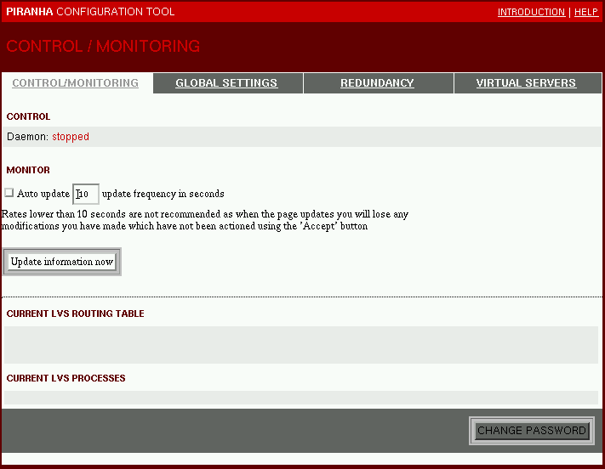

รูปที่ 4.1 แสดงหน้าจอของ CONTROL/MONITORING Panel

จากรูปที่ 4.1 เรายังสามารถทำการปรับปรุงเปลี่ยนแปลงข้อมูลที่แสดงสถานะการทำงานของคลัสเตอร์ในขณะใดขณะหนึ่งได้โดยการกดปุ่ม Update information now

GLOBAL SETTINGS Panel
เมื่อเราได้ทำการคลิกที่แท็ป GLOBAL SETTILNGS หน้าจอจะเปลี่ยนไปตามรูปที่ 4.2
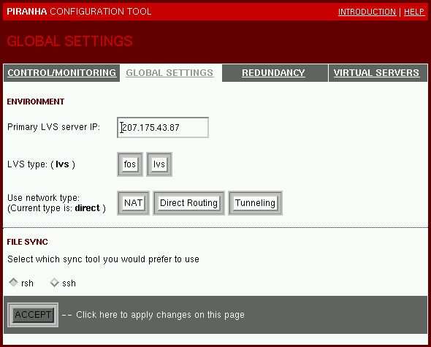

รูปที่ 4.2 แสดงหน้าจอของ GLOBAL SETTINGS Panel

จากหน้าจอรูปที่ 4.2 นี้เราจะสามารถกำหนดรูปแบบของการคลัสเตอร์ที่เราจะนำมาใช้ในการทำงานได้ ค่าแรกที่ต้องทำการใส่คือหมายเลขไอพีของเครื่องโหลดบาลานซ์ที่จะทำการรับการร้องขอบริการจากอินเตอร์เน็ตโดยจะใส่ในช่อง Primary LVS server IP และจากนั้นจะทำการเลือกชนิดของคลัสเตอร์ที่จะนำมาใช้งานซึ่งมีอยู่ 2 ชนิดคือ
- LVS (Linux Virtual Services)
- FOS (Fail Over Services)

ถ้าเราทำการเลือกเป็นชนิด LVS ก็จะมีทางเลือกให้เราเลือกว่าจะทำการติดตั้ง LVS โดยใช้วิธีแบบไหนในการทำงาน ซึ่งมีอยู่ทั้งหมด 3 แบบคือ
- NAT (Network Address Translation)
- Direct Routing
- Tunneling
ถ้าเราทำการเลือกวิธีการติดตั้งของ LVS เป็น NAT ก็จะมี 2 ค่าที่เราจะต้องทำการใส่ ซึ่งมีดังนี้
- The NAT router IP address
- The router device
ต่อจากนั้นจะเป็นการเลือกวิธีการที่จะใช้เพื่อทำการติดต่อกันของเครื่องต่างๆภายในคลัสเตอร์ โดยค่าตั้งต้นที่โปรแกรมกำหนดมาให้จะเป็น rsh ซึ่งเราก็สามารถใช้ ssh ในการทำงานได้โดยที่ระบบของเราจะต้องมีโปรแกรมนี้ติดตั้งอยู่ในระบบแล้ว

REDUNDANCY Panel
จากนั้นเมื่อคลิกเลือกที่หัวข้อ REDUNDANCY เราจะเห็นหน้าจอขึ้นมาตามรูปที่ 4.3 เพื่อให้เราทำการใส่ข้อมูลตามที่เราต้องการติดตั้งภายในระบบคลัสเตอร์ของเรา โดยค่าเริ่มแรกของหน้าจอนี้จะไม่มีข้อมูลอยู่เลยเพราะว่าเรายังไม่ได้ทำการติดตั้ง
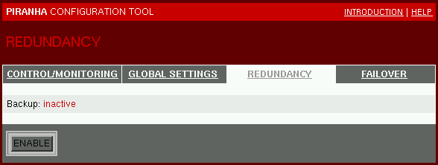

รูปที่ 4.3 แสดงหน้าจอเริ่มแรกของ Redundancy Panel

เมื่อเราต้องการติดตั้งแบบ REDUNDANCY ก็ให้ทำการกดปุ่ม ENABLE และจากนั้นหน้าจอก็จะเปลี่ยนเป็นตามรูปที่ 4.4
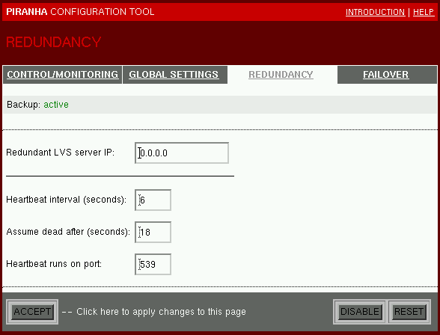

รูปที่ 4.4 แสดงหน้าจอ Redundancy Panel ที่ใช้ในการติดตั้ง

จากนั้นก็ทำการแก้ไขข้อมูลให้เป็นไปตามที่เราต้องการใช้ในการติดตั้ง โดยค่าที่ต้องใส่ให้กับหน้าจอนี้คือค่าในช่อง Redundant LVS server IP ซึ่งตัวเลขนี้จะเป็นหมายเลขไอพีของเครื่องที่จะทำหน้าที่ในการ Redundancy ส่วนช่องที่ต้องใส่ที่เหลือจะมีการใส่ค่าเริ่มแรกที่ระบบกำหนดมาให้ โดยปกติแล้วค่าเหล่านี้จะเป็นค่าที่ระบบสามารถทำงานได้

FAILOVER Panel
ในส่วนของ GLOBAL SETTINGS Panel นั้นถ้าเราได้ทำการติดตั้งเป็นแบบ FOS แล้วในหัวข้อแท็บที่ 4 จะเป็นหัวข้อ FAILOVER ซึ่งเมื่อเราทำการคลิกเลือกหัวข้อเข้าไปจะทำให้มีหน้าจอที่แสดงออกมาเป็นไปตามรูปที่ 4.5
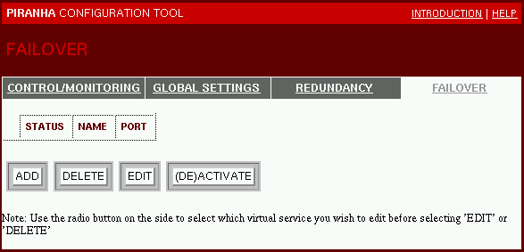

รูปที่ 4.5 แสดงหน้าจอเริ่มแรกของ Failover Panel

ซึ่งที่หน้าจอตามรูปที่ 4.5 จะมีปุ่มต่อไปนี้ที่ใช้ในการติดตั้ง
- ADD ทำการสร้างหัวข้อเรื่องที่จะใช้ในการติดตั้ง
- DELETE ทำการลบหัวข้อเรื่องที่เราต้องการจะลบ
- EDIT ทำการแก้ไขหัวข้อเลือกที่เราได้เลือกไว้
- (DE)ACTIVATE ทำให้หัวข้อที่เราเลือกไว้ทำงานหรือว่าจะไม่ไห้มันทำงาน
ทำการกดที่ปุ่ม ADD เพื่อเริ่มทำการติดตั้งเซิร์ฟเวอร์ที่จะใช้ในการทำงานของระบบคลัสเตอร์ และที่หน้าจอ FAILOVER จะมีหัวข้อของเซิร์ฟเวอร์ใหม่ที่เราจะทำการติดตั้ง ซึ่งหน้าจอจะเป็นไปตามรูปที่ 4.6

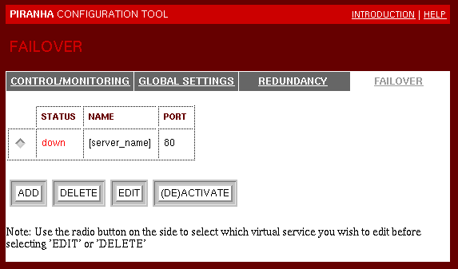

รูปที่ 4.6 แสดงหน้าจอของ Failover Panel ที่ได้ทำการติดตั้ง

จากรูปที่ 4.6 ถ้าเราทำการเพิ่มเครื่องเซิร์ฟเวอร์มากกว่าหนึ่งเครื่องภายในระบบ เวลาจะทำการปรับปรุงเปลี่ยนแปลงข้อมูลของเซิร์ฟเวอร์เครื่องใดให้ทำการกดปุ่มที่ radio button ที่อยู่ข้างหน้าชื่อของเซิร์ฟเวอร์ก่อนแล้วจึงค่อยทำการเปลื่ยนแปลงข้อมูล

จากนั้นเมื่อเราทำการกดปุ่ม EDIT ก็จะมีหน้าจอตามรูปที่ 4.7 ปรากฏขึ้นมา
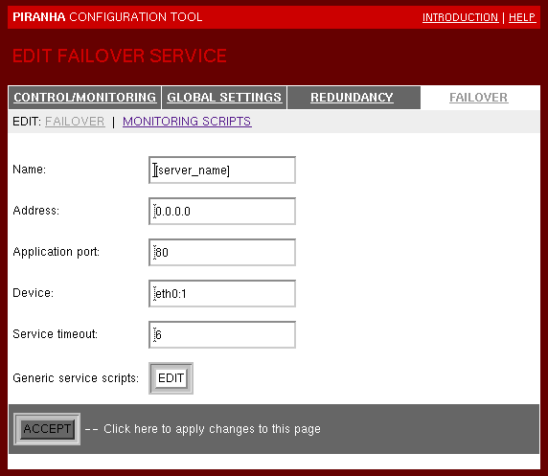

รูปที่ 4.7 แสดงหน้าจอ Failover Panel ที่ได้ทำการแก้ไข

จากรูปที่ 4.7 หน้าจอนี้จะมีช่องของ Name กับช่องของ Address มาให้ใส่ค่าที่เราต้องการติดตั้ง ซึ่งจะมีค่าเริ่มแรกที่โปรแกรมให้มา ซึ่งเราจำเป็นต้องทำการแก้ไขให้ค่าเหล่านี้เป็นไปตามที่เราทำการติดตั้งภายในระบบคลัสเตอร์ของเรา
จากหน้าจอตามรูปที่ 4.7 เมื่อเราทำการติดตั้งให้เป็นไปตามที่ระบบคลัสเตอร์ของเราทำงานเสร็จแล้ว ก็ให้ทำการกดปุ่ม ACCEPT เพื่อทำการบันทึกค่าที่เราได้ทำการติดตั้งไว้ จากนั้นทำการกดปุ่ม EDIT ซึ่งจะปรากฏหน้าจอที่มีลักษณะตามรูปที่ 4.8

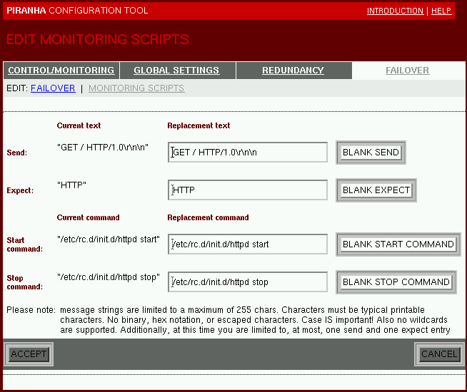

รูปที่ 4.8 แสดงหน้าจอ Failover Panel ที่ใช้แก้ไข script

จากรูปที่ 4.8 script ที่ติดตั้งมาให้โดยโปรแกรมนั้นสามารถทำงานได้เลยโดยที่ไม่ต้องทำการแก้ใข ซึ่งถ้าเราต้องการแก้ใขเพื่อใช้ในการทำงานของระบบคลัสเตอร์ของเราก็สามารถทำได้

VIRTUAL SERVERS Panel
ในส่วนของ GLOBAL SETTINGS Panel นั้นถ้าเราได้ทำการติดตั้งเป็นแบบ LVS แล้วในหัวข้อแท็ปที่ 4 จะเป็นหัวข้อ VIRTUAL SERVERS ซึ่งเมื่อเราทำการคลิกเลือกหัวข้อเข้าไปจะทำให้มีหน้าจอที่แสดงออกมาเป็นไปตามรูปที่ 4.9
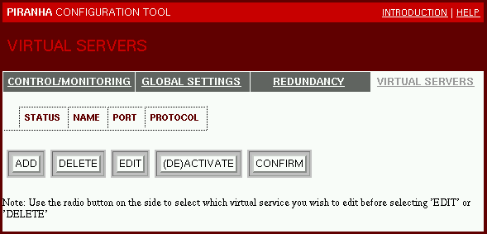

รูปที่ 4.9 แสดงหน้าจอเริ่มแรกของ VIRTUAL SERVERS Panel

ตามรูปที่ 4.9 ที่ช่อง PROTOCOL จะมีค่าที่เราใช้ได้อยู่สองอย่าง คือแบบ TCP และแบบ UDP ซึ่งปุ่ม CONFIRM จะใช้สำหรับการยืนยันกับ PROTOCOL ที่เราได้ทำการเลือกใช้ในระบบของเรา
เมื่อเราต้องการเพิ่มเครื่องเซิร์ฟเวอร์ที่ใช้ในระบบคลัสเตอร์ของเราก็ให้ทำการกดปุ่ม ADD ซึ่งจะปรากฏหน้าจอตามรูปที่ 4.10

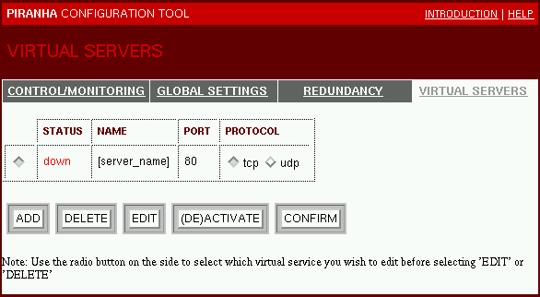

รูปที่ 4.10 แสดงหน้าจอ VIRTUAL SERVERS Panel ที่ได้ทำการเพิ่มเครื่องเซิร์ฟเวอร์

เมื่อเครื่องเซิร์ฟเวอร์ใหม่ได้รับกรเพิ่มเข้าไป ทำการเลือกเครื่องเซิร์ฟเวอร์ที่ต้องการเปลี่ยนแปลงค่าโดยการกดปุ่ม radio button ที่อยู่ข้างหน้าชื่อเครื่องเซิร์ฟเวอร์ แล้วทำการกดปุ่ม EDIT จากนั้นจะปรากฏหน้าจอเป็นไปตามรูปที่ 4.11

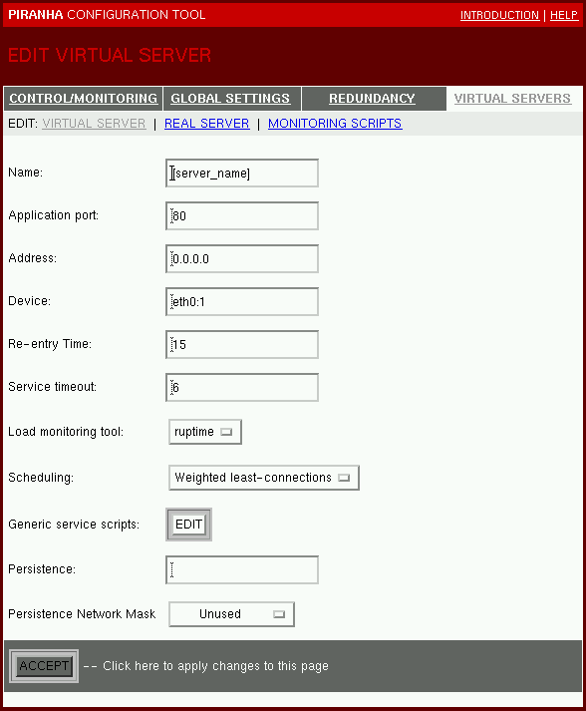
รูปที่ 4.11 แสดงหน้าจอ VIRTUAL SERVERS Panel ที่ทำการแก้ไขค่าติดตั้งของเครื่องเซิร์ฟเวอร์

ตามรูปที่ 4.11 หน้าจอนี้จะมีค่าเริ่มแรกที่โปรแกรมได้ทำการติดตั้ง ซึ่งที่ช่อง Name กับ Address เราจำเป็นจะต้องทำการใส่ค่าที่เราใช้งานภายในระบบเพื่อให้ระบบคลัสเตอร์ของเราทำงานได้ ส่วนค่าอื่นๆก็ให้ทำการปรับเปลี่ยนแก้ไขค่าให้เป็นไปตามความต้องการใช้งานของระบบของเรา

